use мебель



db.createCollection("мебель")

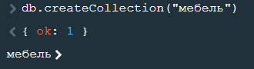

db.мебель.insertOne({

Идентификатор:1,

Наименование_предмета:"Стул",

Материал_изготовления:"Дерево 1",

Стоимость:1000,

})

db.мебель.insertOne({

Идентификатор:2,

Наименование_предмета:"Стол",

Материал_изготовления:"Дерево 2",

Стоимость:5000,

})

db.мебель.insertOne({

Идентификатор:3,

Наименование_предмета:"Шкаф",

Материал_изготовления:"Дерево 3",

Стоимость:7000,

})

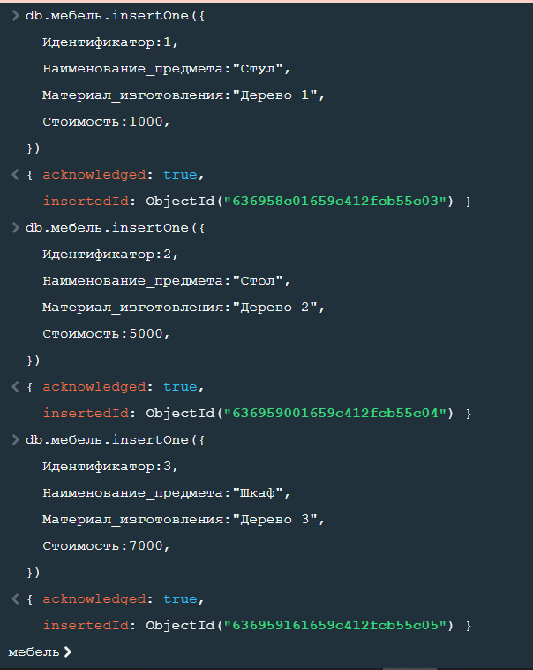

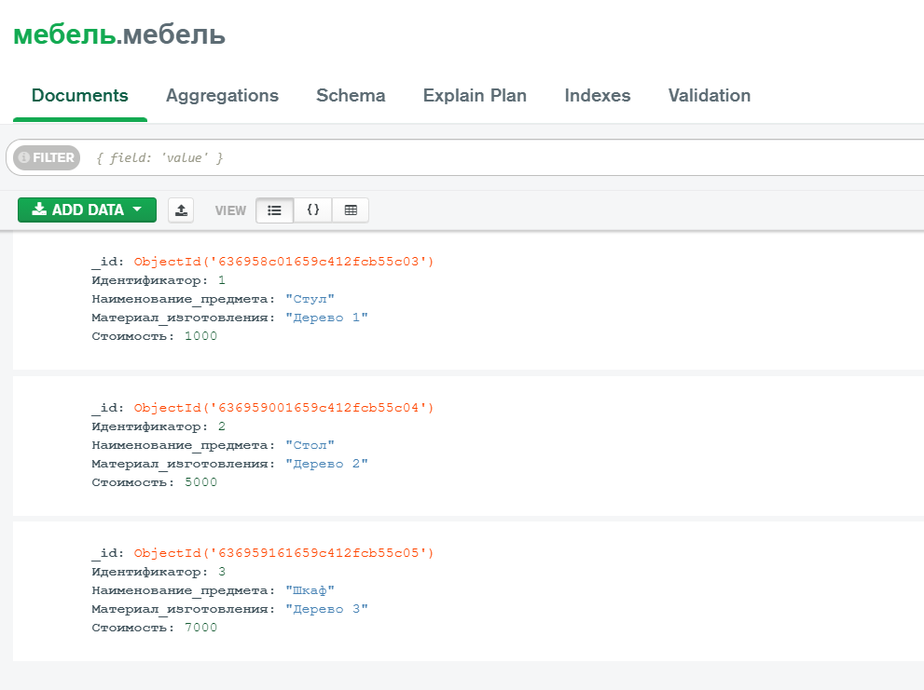

db.мебель.deleteOne({

Идентификатор:3

})

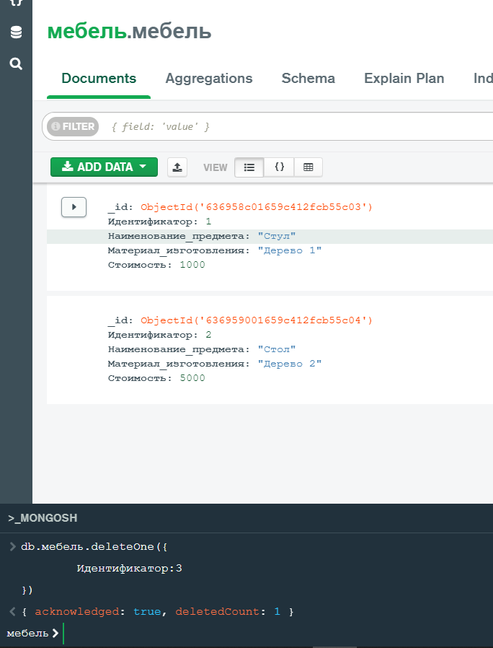

db.мебель.find({Идентификатор:2})

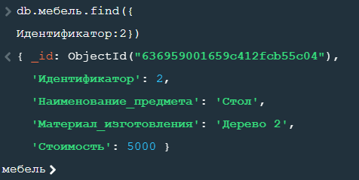

db.мебель.update(

{Идентификатор:2},

{$set: {Материал_изготовления:"Дерево 4"}})

